|  |  |  |  |  |  |
| --- | --- | --- | --- | --- | --- |
|  | | **작성자** | **2013180004김대훈**  **2013180013박진수**  **2013180024윤도균** | **팀명** | 알약전사 |
| **주차** | **3, 4주차** | **기간** | **2018.09.15~2018.09.28** | **지도교수** | **정 내 훈**(서명) |
| **이번주 한일** | * 김대훈  1. 텍스쳐 완성 및 디테일 수정  * 박진수  1. 로봇 객체 계층구조 적용 2. 충돌박스 렌더링 적용  * 윤도균  1. UI 리소스 추가 제작 및 비주얼 개선 | | | | |

**<상세 수행내용>**

* **김대훈**
  + **로봇의 부위 별로 텍스쳐 이미지 제작.**
  + **철 재질의 느낌이 나도록 사진을 구해 디테일 향상.**

**(좌 – 기존, 우 – 디테일 향상 후)**

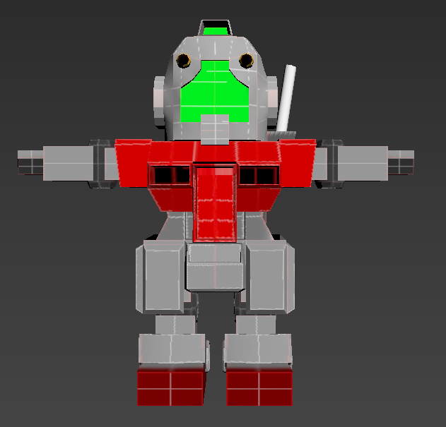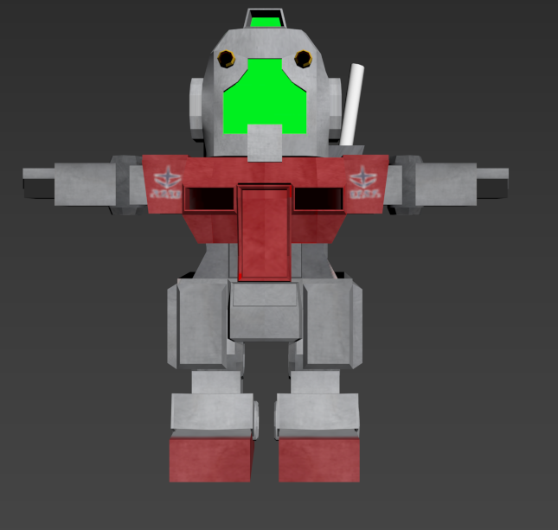

* **박진수**
* **로봇 객체를 계층구조 형태로 메쉬를 생성하고 텍스쳐를 적용**
* **충돌박스 확인을 위해 충돌박스를 와이어 형태로 렌더링하도록 적용**
* **간혈적으로 오류가 발생하던 현상을 수정**
* **게임 오브젝트를 동적할당하면서 텍스쳐를 적용하도록 수정.**

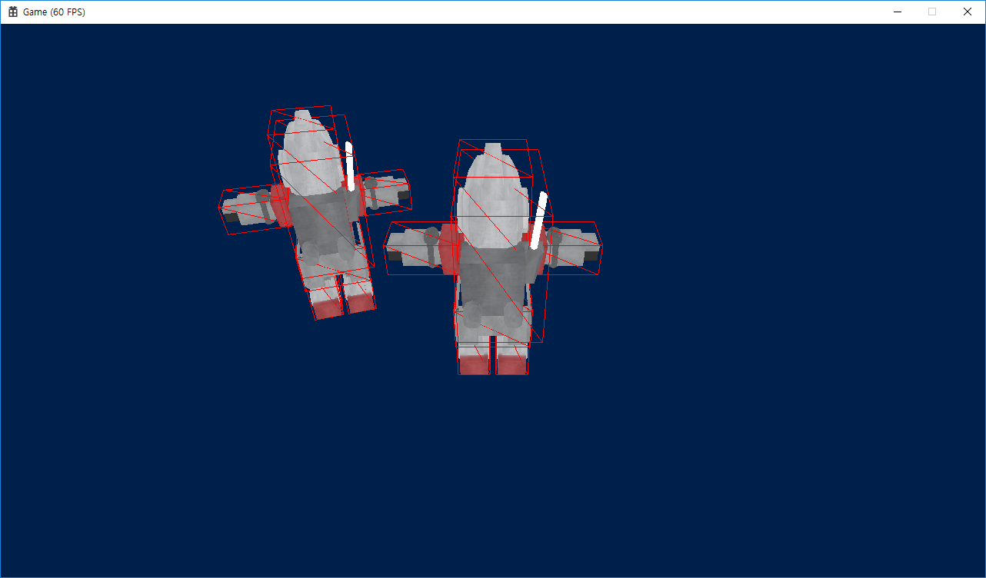



|  |  |  |  |
| --- | --- | --- | --- |
| **문제점 정리** | * 김대훈  1. 모델의 좌우 상하 비율이 어색함.  * 박진수  1. 충돌체크 과정에서 어색한 부분이 있음.  * 윤도균  1. 모든 공격 스킬이 똑 같은 파티클 효과를 공유하고 있음 | **해결 방안** | * 김대훈  1. 모델 비율 수정.  * 박진수  1. 충돌체크 알고리즘 재검토  * 윤도균  1. 스킬에 따른 파티클 효과 구현 |
| **다음 주차** | **5주차** | **다음 기간** | **2018.09.29~2018.10.05** |
| **다음주 할 일** | 1. 코드 점검 / DirectX12 공부 2. 기획 수정 | | |
| **지도교수**  **Comment** |  | | |